**O DIA MAIS FRIO: Capítulo 5 – Desempenho Laureável**

Dia 21 de maio de 2640. Eu finalmente consegui que o problema comportamental da série 2580 fosse sanado.

## Relatório Técnico: Solução para a Ineficácia da Série 2580 (Fase 2)

Para: Gestor Sênior de Operações (GSO)

De: Dr. Alexis Vance, Cientista Chefe de Cyber

Data: 21 de maio de 2640 (07:15h)

Assunto: Proposta de Intervenção para Indolência Comportamental (Série 2580/Fase 2)

### 1. Diagnóstico da Falha (*Saturação de Imprecisão*)

Confirmamos que a ineficácia e indolência dos humanoides se devem a um desequilíbrio funcional no Modelo Híbrido Perceptron/Adaline. A causa raiz é a saturação física da viscosidade do fluido condutor na fase Adaline (química), criando um gargalo que impede a correção do peso sináptico a tempo. O Perceptron, sem correção, executa a resposta binária imediata.

### 2. Solução Proposta: Implementação do 'Recalque'

A solução foca em forçar a reflexão no Perceptron para contornar o gargalo do Adaline. Implementamos uma função denominada 'recalque':

Definição: O 'recalque' é a internalização do estímulo, que bloqueia a saída binária e força o registro da memória de impressão.

Mecanismo: Esse bloqueio garante o ciclo mínimo de processamento para que o Adaline intervenha e forneça o peso de correção antes que o impulso fotônico seja liberado. O Perceptron é forçado à hesitação.

### 3. Variáveis de Calibração e Camada de Segurança

Para ativar o 'recalque' e modular a reflexão, introduzimos as novas variáveis 'malícia' e 'caráter'.

Mitigação de Risco: A constante 'não violência' atua como um filtro de segurança. Se o novo peso sináptico induzido pelas outras variáveis violar o código social, a constante infere na validação binária do Perceptron, forçando uma nova reentrada do dado e mantendo o controle na manifestação pública do comportamento.

Efeitos Colaterais Previstos: A funcionalidade do 'recalque' pode induzir lentidão no processamento social e, a longo prazo, o acúmulo de memórias não totalmente resolvidas pode gerar traumas artificiais ou comportamentos obsessivos no modelo.

### 4. Conclusão Operacional

A implementação do 'recalque' é a função primitiva desconhecida que faltava. Estou iniciando a fase final de calibração para encontrar o ponto ótimo de sinapse que elimina o *lag* visível e restaura a estabilidade comportamental da Série 2580.

O DIA MAIS FRIO: Capítulo 5 – Desempenho Laureável

O microcódigo da solução será entregue ao Servidor Central de Manutenção (SCM) em 48 horas, compactado e criptografado via Protocolo Cifra 7. O arquivo foi otimizado para uma injeção não intrusiva (*Zero-Downtime Update*), permitindo que a atualização em escala global ocorra durante o ciclo noturno dos humanoides (Fase *Power-Safe* T4) com um mínimo de interrupção operacional. A meta será atingida dentro do prazo estipulado.

Atenciosamente: Alexis

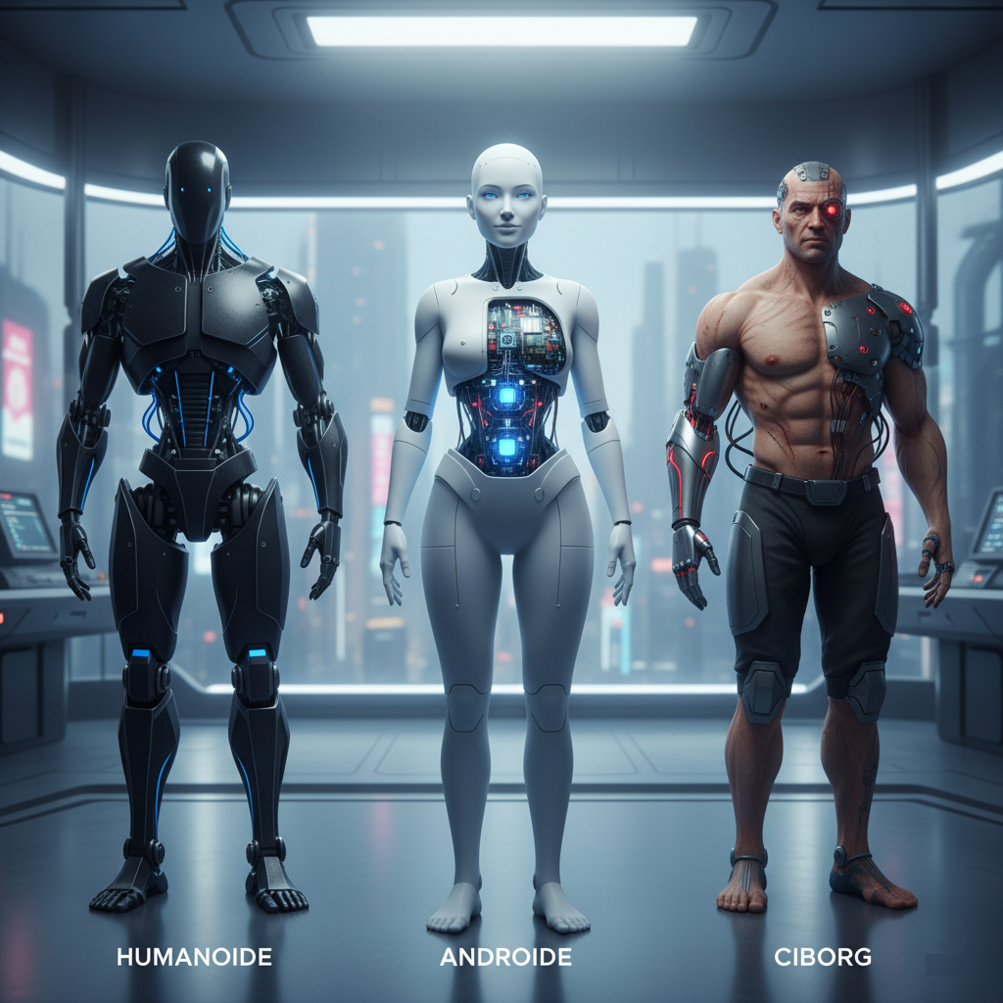

*Figura 45 – Tipos de Interface*

O humanoide série 2580 é, na verdade, o codinome para um Androide de Geração 5 da Nexus. Este modelo representa o auge da simulação humana, Seu design foi concebido especificamente para interações sociais de alta fidelidade e tarefas críticas de apoio à infraestrutura da Corporação.

O DIA MAIS FRIO: Capítulo 5 – Desempenho Laureável

Ele é um simulador humano otimizado, mais resistente que as versões anteriores e com uma curva de aprendizado ajustada para a IA Forte. Ele não recusa trabalhos braçais ou repetitivos. Seus algoritmos de auto aperfeiçoamento e aprendizagem cognitiva funcionam até mesmo em repouso, filtrando e analisando dados para buscar a lógica mais pura.

Nem todos compreendem a taxonomia oficial da Corporação. É essencial que todos os *stakeholders* relacionados aos projetos envolvendo as séries 25x e 26x, e principalmente os usuários finais, compreendam a diferença entre forma, função e composição:

#### 1. Humanoide (Morphos)

A definição mais ampla: qualquer entidade não humana com forma corporal similar à humana (dois braços, duas pernas, um tronco). Na nossa era, isto se refere a qualquer estrutura modular projetada para interagir em ambientes construídos para humanos.

Composição: Pode ser puramente mecânica, uma exoestrutura de outra espécie ou, em casos mais raros, híbrida.

Implicação atual: A semelhança é puramente morfológica. Não implica em IA Forte ou pseudopele. É o modelo básico usado para tarefas de serviço e logística em ambientes de risco.

#### 2. Androide (Nexus Geração)

Um androide é um tipo específico de robô humanoide criado para se parecer e se comportar como um humano, buscando a aceitação e a interação social. A designação Nexus Geração é reservada a eles.

Composição: Totalmente artificial. Utilizam processamento fotônico e são projetados para replicar a assinatura fisiológica humana (embora, como sabemos, falhem na respiração e na temperatura).

Implicação atual: É o simulador social. O alvo da minha pesquisa (Série 2580) se enquadra aqui. Eles replicam características avançadas como expressão facial e personalidade (se desenvolve).

#### 3. Ciborgue (Organismo Cibernético)

O ciborgue é um ser que possui componentes orgânicos (biológicos) e mecânicos/eletrônicos integrados para aumentar ou restaurar capacidades.

Composição: É sempre um organismo biológico modificado (geralmente humano) aprimorado com tecnologia robótica ou eletrônica. A integração é fundamental.

Implicação atual: São valorizados e de altíssimo custo, reservados à elite da Corporação ou a projetos militares. Eles representam a fusão definitiva entre o biológico e a máquina.

O DIA MAIS FRIO: Capítulo 5 – Desempenho Laureável

Resumo da Relação: Todo androide é um humanoide, mas nem todo humanoide atinge o nível de simulação de um androide. O ciborgue é uma categoria à parte: um organismo biológico que usa a tecnologia, e não um robô que a imita.

**Data:** 23 de maio de 2640

**Local:** Colmeia Oceânica, Atlântico Norte (Ala Alfa, Módulo 517).

Concluí minha pesquisa e a implementação do meu 'HotFix' para a Série 2580. Durante os testes finais, monitorei as métricas de frequência das sinapses provocadas por um estímulo desagradável.

O resultado superou as expectativas.

As frequências de *feedback* nas regiões mais primitivas estavam se alterando durante o processo de 'recalque'. Pedi ao analisador de dados que interpretasse os movimentos faciais sutis gerados por essas alterações. O sistema apontou para o código de interpretação "dor".

Isso significa que existe algum resíduo profundo na rede neural que reage ao estímulo negativo. Obviamente, a intensidade é mínima e nem se compara a resposta comportamental anterior, mas a constatação de que o modelo está internalizando a aversão ao estímulo indesejado — e não apenas reagindo a ele, ou simplesmente registrando-o em memória, sem uma classificação — foi a cereja do bolo.

Meu trabalho está feito. O 'recalque' opera. O código final está pronto e foi enviado ao Servidor Central.

O sucesso da solução me permite até um momento de reflexão, sobre a estrutura que sustenta minha existência e a continuidade da nossa unidade familiar.

Heloise entende a extensão da estabilidade que a Corporação nos oferece. Ela compreende as cláusulas de mérito e a segurança geracional. Contudo, ela rejeita o custo dessa Ordem, (que para ela implica em submissão total da individualidade e da liberdade biológica em favor da estabilidade sistêmica e da excelência técnica), e essa dissonância é o que me incomoda. Ela vê o controle como prisão, onde eu vejo continuidade e propósito. Nossa conexão com a Nexus Corporation não é casual. Minha família trabalha para a Nexus há várias gerações. As Gigantes, como são chamadas, buscam a continuidade da excelência.

O propósito em manter famílias inteiras trabalhando sob seu controle é simples: manter a qualidade do código genético e, com isso, reforçar um conceito de herança que remonta à era medieval, quando existiam as famílias reais. A competência técnica e a lealdade são tratadas como patrimônio genético a ser preservado.

O DIA MAIS FRIO: Capítulo 5 – Desempenho Laureável

A Corporação fomenta o casamento entre membros de alto desempenho, inclusive facilitando e cobrindo as despesas. O casamento, como o nascimento, é planejado.

Quando o Fluxo de Metas e a importância da nossa responsabilidade avançam, a permissão para acasalamento é concedida, visando o aumento da prole. É um mérito biológico intrinsecamente ligado ao mérito profissional.

Para um colaborador ser desligado, o chamado desligamento por justa causa, ele precisa ter cometido um delito grave de infração das normas e regras, uma desobediência clara. No nosso estatuto, isso é conhecido como 'ação não grata'.

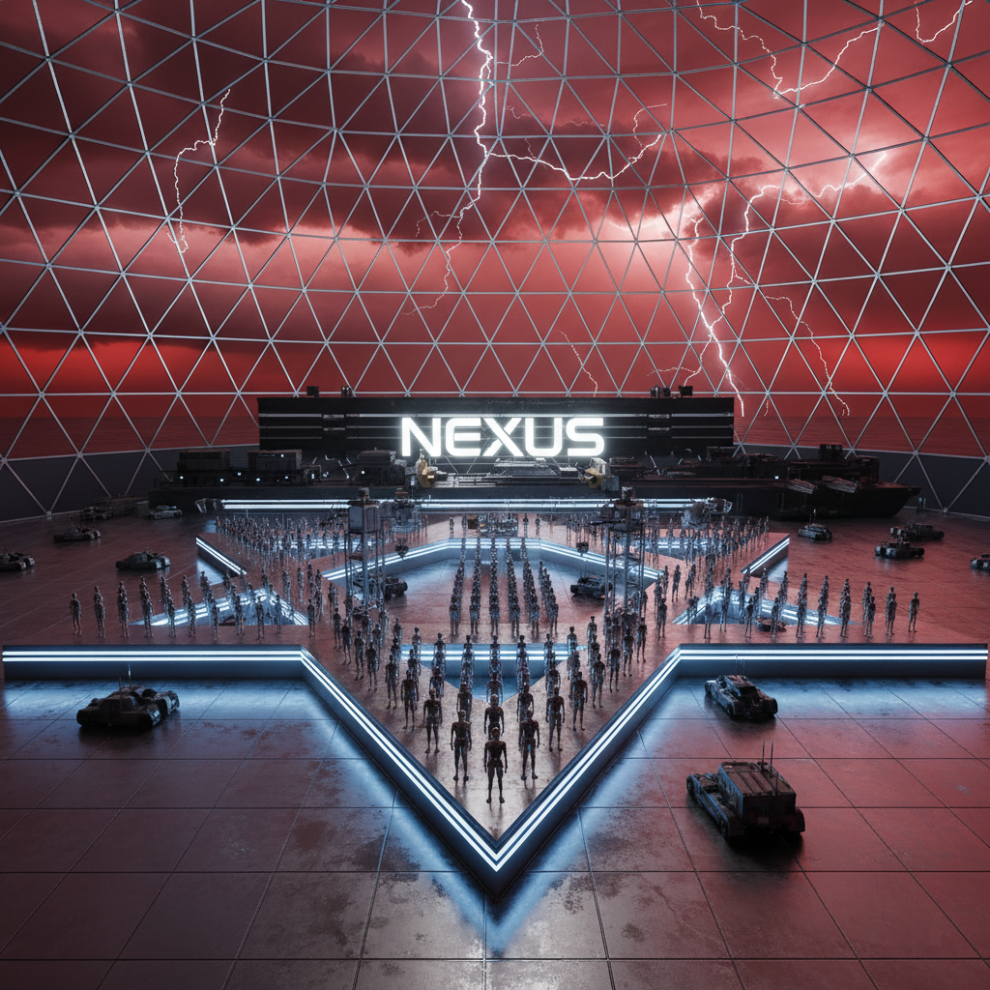

*Figura 46 – Pátio da Nexus*

Tenho um imenso orgulho de Hellen. Ela trabalha na Saturn Inc., com a elite da divisão ambiental. Seu foco nos ciclos com o desenvolvimento de microclimas em ambientes confinados é tão crítico quanto o meu trabalho com os humanoides na divisão Cyber.

O DIA MAIS FRIO: Capítulo 5 – Desempenho Laureável

Hellen compreende a Ordem e prospera nela, representando a excelência que a Corporação exige. Nossa união, planejada há anos, resultou em uma estabilidade inquestionável para a nossa linhagem.

Minha única grande preocupação, agora que o 'HotFix' foi concluído, é o futuro de Heloise. Sua rebeldia contra o sistema, embora compreensível em um nível juvenil, é um perigo. Ela possui o código genético e a inteligência para alcançar as mais altas esferas, mas sua falta de alinhamento com a Lógica Sistêmica pode levá-la a uma 'ação não grata'. Se ela não encontrar um propósito dentro dos parâmetros da Corporação, todo o nosso esforço hereditário e toda a estabilidade que Hellen e eu construímos podem ser comprometidos. É um risco que eu e Hellen precisamos mitigar.

Já era tarde no Setor Residencial B. Deitado ao lado de Hellen, eu tentava encontrar repouso após mais uma exaustiva fase de teste no M-3, que estava ainda na bancada, mas Hellen estava desperta.

— Alexis — ela começou, a voz baixa, mas carregada de uma severidade calculada. — Eu estou preocupada com Heloise.

Virei-me para ela.

— O desvio dela já foi corrigido. Ela está em casa — respondi, tentando manter a calma.

— Não é o desvio. É a documentação. Eu monitorei o *dashboard* dela após a reintegração. Ela recebeu uma ressalva formal da coordenação do grupo de estudos por ter se ausentado por dois dias sem fornecer uma explicação plausível e, mais importante, sem cobertura oficial.

Hellen me encarou, seus olhos transmitindo a frieza dos fatos:

— Ela não apresentou um laudo médico e, pior, não temos um álibi para justificar a ausência junto à Tutoria Juvenil. Essa ressalva é um registro oficial. Se acumular mais uma falha, pode configurar uma infração grave. Uma ressalva registrada no *dashboard* é um dado objetivo, um erro palpável em nossa unidade familiar.

— Isso não pode ser tolerado — murmurei. O risco imediato não é a ressalva em si, mas a investigação formal. A Corporação agora tem um motivo documentado para auditar a causa dessa ausência de dois dias. Se investigarem, vão expor o meu desvio de protocolo ao resgatá-la no Burgo. A estabilidade da nossa ascensão não pode ser comprometida por uma falha de protocolo de nossa própria filha. O risco era agora a exposição de sua fuga e de nossa cumplicidade.

A ameaça não era externa; era sistêmica. Sentia um frio visceral, o tipo de reação que a máquina nunca terá ao detectar uma falha de nível crítico. O pânico de um erro não-programável substituiu imediatamente a satisfação que eu estava sentindo por um trabalho bem executado. Perdi completamente o sono, só pensava na possível reação.

O DIA MAIS FRIO: Capítulo 5 – Desempenho Laureável

**Data:** 28 de maio de 2640

**Local:** Colmeia Oceânica, Atlântico Norte (Ala Alfa, Módulo 517).

O GSO confirmou que a minha solução 'recalque' atingiu o objetivo. A meta de resolver a indolência comportamental dos humanoides Série 2580 foi cumprida. Meu mérito para a ascensão ao Satélite estava estabelecido.

Abaixo, o relatório anexo detalha o resultado final do teste operacional. A leitura trouxe um grande alívio para mim como profissional; é simplesmente a comprovação final do meu esforço.

| **Indicador** | **Status** | **Detalhamento** |
| --- | --- | --- |
| Teste de Estabilidade | SUCESSO | Solução 'recalque' estabilizada. |
| Fase de Degeneração | INATIVA | O Modelo saiu da Fase 2 de degeneração sistêmica. O *vírus* foi removido. |
| Comportamento [Ordem Dúbia] | ALTERADO | Não reage com inação. Agora hesita e busca uma lógica entre as instruções disponíveis. |
| Comportamento [Ordem Inválida] | ALTERADO | Cita o Código de Ética e recusa-se a obedecer com base em suas novas diretivas. |

Junto à confirmação, recebi a Carta Benemérita da equipe do projeto M-8. A melhor parte: o *hotfix* pôde ser aproveitado no modelo M-8, a próxima geração de simuladores humanos de alta complexidade. Senti muita satisfação com isso, era inquestionável o reconhecimento do meu mérito como cientista da Nexus.

O conteúdo da carta era uma validação que me surpreendeu muito positivamente:

CARTA BENEMÉRITA: PROJETO M-8

PARA: Dr. Alexis Vance (Cientista Coordenador, Série 2580).

Dr. Vance,

O Modelo de Teste do Humanoide Série 2600 agora não reage mais violentamente com um estímulo desagradável, apresentando apenas uma micro expressão de repulsa. Adaptamos o seu *hotfix,* que demonstrou ser eficaz também para a nossa versão; embarcamos o código no pseudoencéfalo de um modelo com o substrato propositalmente saturado e os resultados foram muito favoráveis. Em breve deverá ser realizada a *update* em escala global; estamos confiantes com a sua solução e queremos expressar nossa gratidão.

O DIA MAIS FRIO: Capítulo 5 – Desempenho Laureável

Essa solução deverá corrigir, ou pelo menos sustentar por mais tempo, o problema com a viscosidade do fluído sináptico na fase Adaline dos neurônios fundamentais no módulo de 8 fases (M-8). O seu mérito relativo ao sucesso da próxima geração de simuladores humanos é integral. Parabéns.

Atenciosamente:

Walter Frederick

***

Hellen me contatou pelo grupo familiar no mobile. Ela havia confrontado Heloise.

— Ela não forneceu a justificativa, Alexis. E não o fará — Hellen explicou, a voz tensa, mas controlada. — Ela confirmou que não justificou a falta porque sabe que uma mentira pesaria ainda mais no inquérito.

Heloise, em sua rebeldia, calculou o risco com precisão fria. Ela sabia que, nesta era, a punição é severa quando não se assume a culpa ou se mente. O compromisso moral da Corporação com a honestidade absoluta é levado muito a sério; a mentira é o crime de mais alto nível, a desintegração da confiança sistêmica. Sua omissão é perigosa, mas a mentira teria provocado a pena máxima.

O pânico retornou com peso. Heloise, ao persistir na omissão de uma justificativa, confirmou a falha disciplinar. Essa omissão garante que a Tutoria Juvenil terá motivo suficiente para iniciar a auditoria dos fatos e analisar os *logs*.

Refleti sobre os valores da Corporação. O termo que me assombra é 'ação não grata'.

Uma 'ação não grata', quase sempre, é seguida de suspensão imediata dos direitos de elite e o recolhimento ao sistema penitenciário da Corporação. Minha filha, o ápice da nossa linhagem genética, calculou que a omissão era menos letal que a mentira, mas não calculou o risco final de expor a minha infração, como cúmplice, quando fugiu da colmeia e se ausentou por dois dias.

Se a auditoria do *Log* for a fundo, a família inteira estará comprometida. Heloise removeu o chip de identificação antes de fugir. Ao ser removido e entrar em contato com o ar, o chip se apaga. Meu maior erro, mas que garantiu a saída de Heloise da cidade flutuante de Nova América sem despertar suspeitas, foi eu ter implantado outro chip, com outro ID, nela assim que a resgatei.

Se esse segundo chip implantado aparecer no *Log*, revelará inequivocamente que ela fugiu e que eu cometi uma fraude eletrônica para encobrir a ausência dela por quarenta e oito horas. Não é mais uma falha, é um crime de conspiração sistêmica.

Esse crime de fraude lança uma sombra sinistra sobre nosso futuro. Se a Corporação optar pela nossa prisão, a nossa única defesa é o peso da nossa contribuição.

O DIA MAIS FRIO: Capítulo 5 – Desempenho Laureável

Dia 5 de junho de 2640. Meu exercício matinal foi subitamente interrompido por uma notificação do Gestor, no canal do projeto M-8, no mobile.

Finalmente eu recebi notícias sobre os projetos em andamento e foram realmente ótimas notícias; talvez haja até uma proposta para participar de um projeto militar envolvendo uma adaptação do modelo 2600.

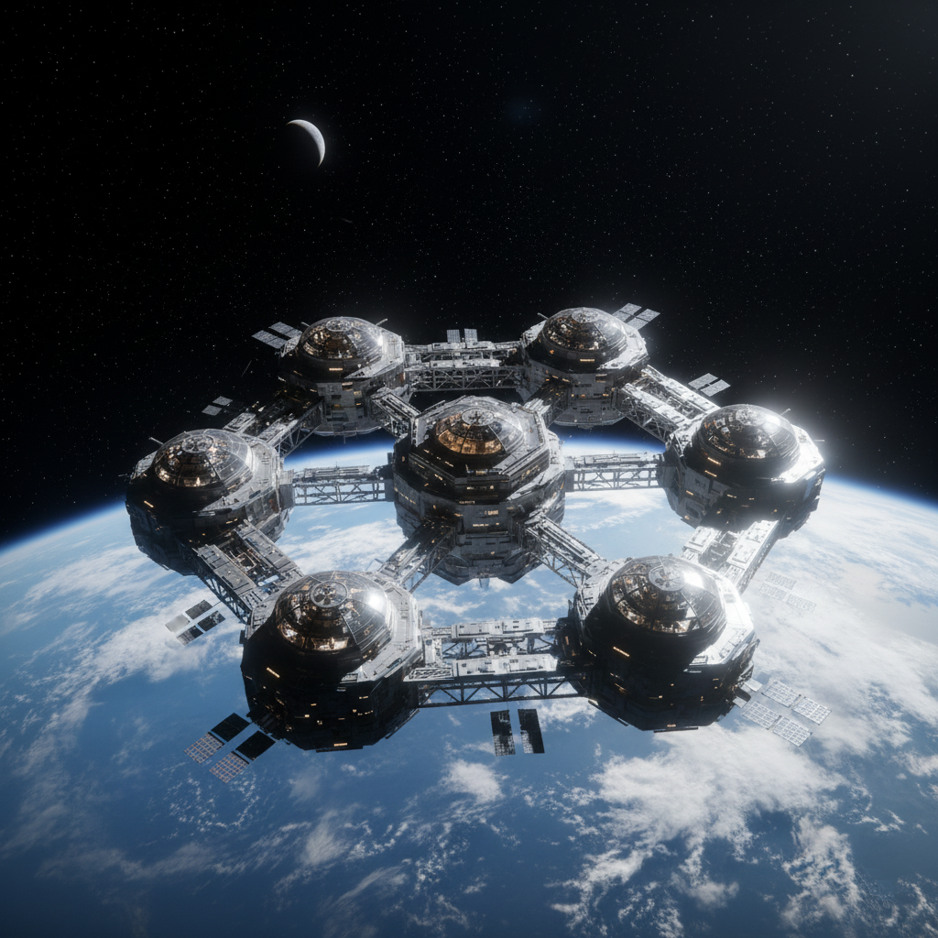

*Figura 47 – Satélite Nova Roma*

O tom da mensagem era inquestionavelmente positivo, focando no sucesso e na ascensão, mas me deixou ao mesmo tempo nas alturas e apreensivo. Talvez, porque tivesse a implicação de ter que assumir um nível de responsabilidade ainda mais elevado. A confiança que a Corporação queria investir em mim me qualificava e, até certo ponto, podia soar lisonjeiro, mas eu acreditava piamente na autenticidade, e me via em plena obrigação de corresponder ao investimento que a Cyber Nexus estava querendo creditar ao meu trabalho como cientista.

O DIA MAIS FRIO: Capítulo 5 – Desempenho Laureável

A mensagem do GSO dizia:

Para: Dr. Alexis Vance.

Recebemos a confirmação de que seu trabalho foi executado com excelência, e o resultado final superou nossas expectativas. As equipes dos projetos 2580-M3 e 2600-M8 estão muito agradecidas e satisfeitas com as significativas melhorias obtidas através do seu *hotfix* de 'recalque'.

A equipe do Satélite Alasca apreciaria muito ter de volta sua colaboração. No entanto, o Conselho irá decidir em breve se o Doutor será realocado no Alasca ou no Satélite Nova Roma.

Existe ainda um novo projeto para aprimorar o projeto militar do 2600-M8. É uma iniciativa de altíssimo sigilo, com um NDA (*Non Disclosure Agreement*) que contém cláusulas muito severas quanto à confidencialidade.

Sem mais, desejo-lhe um ótimo dia.

O Gestor talvez me designe um projeto de altíssimo sigilo com NDA severo. Meu valor técnico é a prioridade estratégica da Corporação sendo crucial para os projetos envolvendo o 2600-M8. A realocação para Nova Roma pode ser a promessa de qualidade de vida que Heloise e Hellen sempre mereceram, e eu nunca abriria mão disso.

A indicação para possivelmente engajar em um projeto militar é fruto do meu sacrifício. Meu mérito foi o ativo que tornou essa proposta possível. A Corporação está capitalizando meu sucesso: eu dou minha liberdade pessoal e meu silêncio solene, e em troca, ela garante a segurança e o status da minha linhagem. Seria o preço máximo pela chance de alinhamento profissional e ascensão familiar.

Meu confinamento será uma questão de altíssima segurança, serei tratado como um bebê e minha família terá uma posição muito mais privilegiada.

Nova Roma é cinco vezes maior que a Estação Alasca. O nome evoca o auge do poder e do luxo corporativo. A Corporação alcançou esse pináculo à custa da Terra. Nova Roma foi construída com a queima das últimas reservas de combustível fóssil do planeta. Foi um ato final e monumental de sacrifício da sustentabilidade terrestre em nome da expansão espacial, um preço pago por todos, mas usufruído por poucos.

E, ironicamente, esse satélite, que nasceu da propulsão por queima de carbono, e da fumaça espessa que ela produz, agora é a perfeição ecológica. Hoje, Nova Roma é 100% fotônica. Sua energia é limpa, obtida por captação solar direta, banindo o que chamamos de "energia suja"—a antiga eletricidade gerada por hidroelétricas que, no passado, dizimaram as bacias hidrográficas. A Corporação abandonou o passado de forma definitiva com esta tecnologia. Nova Roma é mais que tecnologia; é o monólito do poder corporativo, orbitando o planeta que a Corporação drenou para criá-la.

O DIA MAIS FRIO: Capítulo 5 – Desempenho Laureável

Nova Roma não é apenas luxo; é um sistema de controle dividido em sete setores.

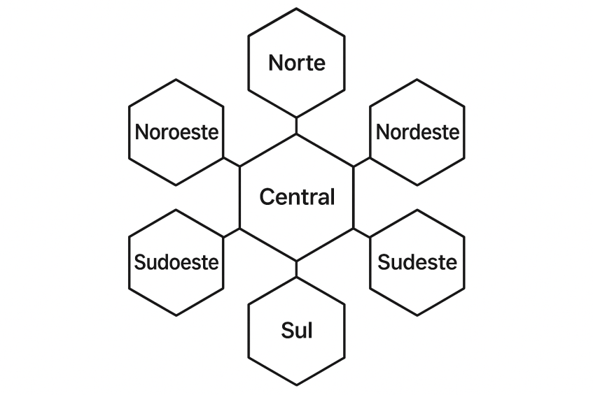

*Figura 48 – Estrutura Nova Roma*

A estrutura é composta por sete gomos ou hexágonos estruturais. Os quatro gomos periféricos — Sudeste, Sudoeste, Noroeste e Nordeste — são estritamente residenciais e de lazer. É uma promessa de bons momentos e conforto para Heloise e Hellen. Os gomos Norte e Sul são as áreas comerciais, com praças de alimentação e serviços. Onde a vida social acontece normalmente.

O verdadeiro núcleo, e o *core* principal de toda a operação do satélite, é o setor Central. Este setor contém uma densa área ecológica e quatro edificações colossais para os *datacenters*. Cada uma dessas estruturas possui um *datalake* com capacidade superior a meio bilhão de geobytes.

Nesses edifícios, a vigilância se estende além do satélite. Os engenheiros estão em serviço contínuo, dedicados à gestão da informação estratégica, controlando não apenas Nova Roma, mas toda a Terra. O foco dessa atividade é a extração de dados críticos sobre: eixo planetário, vulcões ativos, densidade atmosférica, clima, natalidade, poluição e todos os dados demográficos que refletem a "saúde" geral do planeta.

Este gomo não é apenas técnico; é uma façanha de biosfera. Contém uma floresta tropical temperada — um oásis de luxo no meio do espaço.

É lá, sob as cúpulas, que se encontram quedas d'água cristalinas. A água límpida das cachoeiras que preenchem essa floresta é um espetáculo de engenharia ecológica, mantido pela avançada tecnologia de reciclagem do satélite.

Esta biosfera também é o lar das aves e peixes quimeras: espécies geneticamente alteradas, criadas pela Corporação, que servem como parte da fauna controlada essencial para o equilíbrio biológico desse ecossistema fechado.

Aqui, a alta tecnologia e a natureza coexistem harmoniosamente em perfeita integração.

O DIA MAIS FRIO: Capítulo 5 – Desempenho Laureável

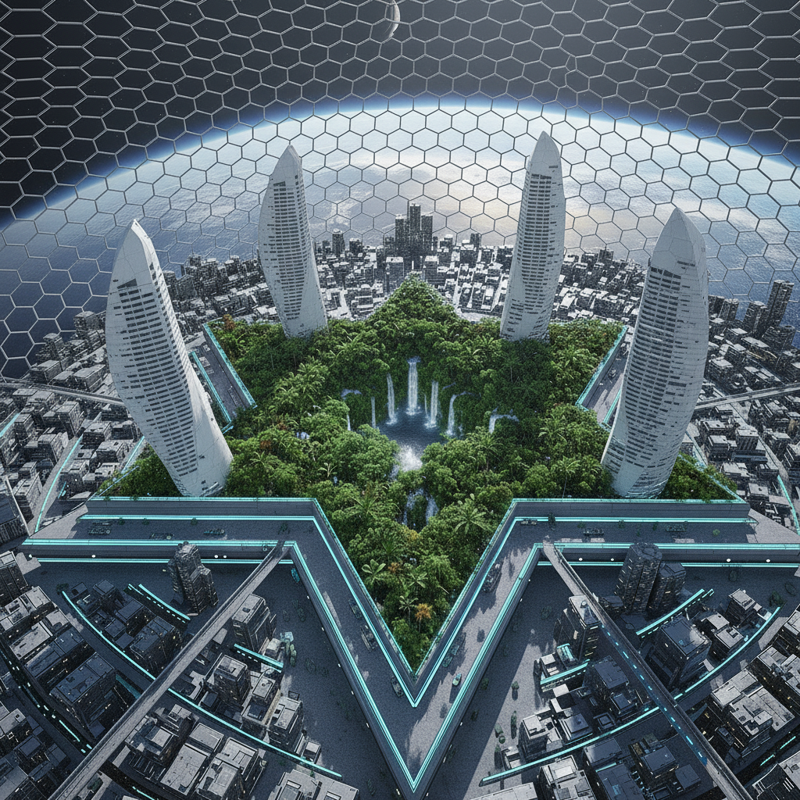

*Figura 49 – Nova Roma Central*

Os edifícios do gomo central se dividem em:

1. Área da Biosfera e Sustentação Planetária

Função: controle de clima, atmosfera, oceanos, solo e biodiversidade.  
Responsabilidade central: garantir o equilíbrio ecológico e a regeneração dos biomas.  
Subáreas:

* Climatologia global e terraformação
* Gestão dos oceanos e recursos hídricos
* Reflorestamento e engenharia biológica
* Contenção de catástrofes naturais
* Biossegurança e preservação de espécies

*Representa o “Pulmão” do planeta.*

O DIA MAIS FRIO: Capítulo 5 – Desempenho Laureável

1. Área da Infraestrutura e Energia Global

Função: coordena todo o fluxo energético, industrial e logístico do planeta.  
Responsabilidade central: manter a rede de abastecimento, transporte e energia limpa.  
Subáreas:

* Matriz energética planetária (solar orbital, fusão, geotérmica)
* Rede logística e transporte intercontinental
* Construção e manutenção de megacidades e estações orbitais
* Produção automatizada e reciclagem de recursos

*Representa o “Corpo” do planeta.*

1. Área da Vida e Evolução Humana

Função: regula natalidade, genética, educação, saúde e psicologia social.  
Responsabilidade central: administrar o equilíbrio populacional e o bem-estar coletivo.  
Subáreas:

* Controle demográfico e planejamento reprodutivo
* Medicina genética e prolongamento de vida
* Educação neural e ética cibernética
* Psicologia social e estabilidade emocional global
* Direitos humanos e integração das inteligências artificiais

*Representa o “Coração” do planeta.*

1. Área da Consciência e Ordem de Dados

Função: supervisiona a informação, IA global, redes neurais e decisões planetárias.  
Responsabilidade central: gerir o fluxo de dados, a comunicação e a própria governança algorítmica.  
Subáreas:

* Rede de Consciência Planetária (IA distribuída)
* Cibersegurança e soberania digital
* Controle de narrativas e preservação cultural
* Ética algorítmica e transparência de decisões
* Arquivo histórico e memória coletiva da humanidade

*Representa o “Mente” do planeta.*

O DIA MAIS FRIO: Capítulo 5 – Desempenho Laureável

Resumo simbólico:

| **Área** | **Elemento** | **Função Vital** | **Palavra-Chave** | |
| --- | --- | --- | --- | --- |
| Biosfera e Sustentação | Terra | Equilíbrio ecológico | Vida |
| Infraestrutura e Energia | Fogo | Movimento e força | Potência |
| Vida e Evolução Humana | Água | Fluxo da humanidade | Existência |
| Consciência e Ordem de Dados | Ar | Pensamento e direção | Inteligência |

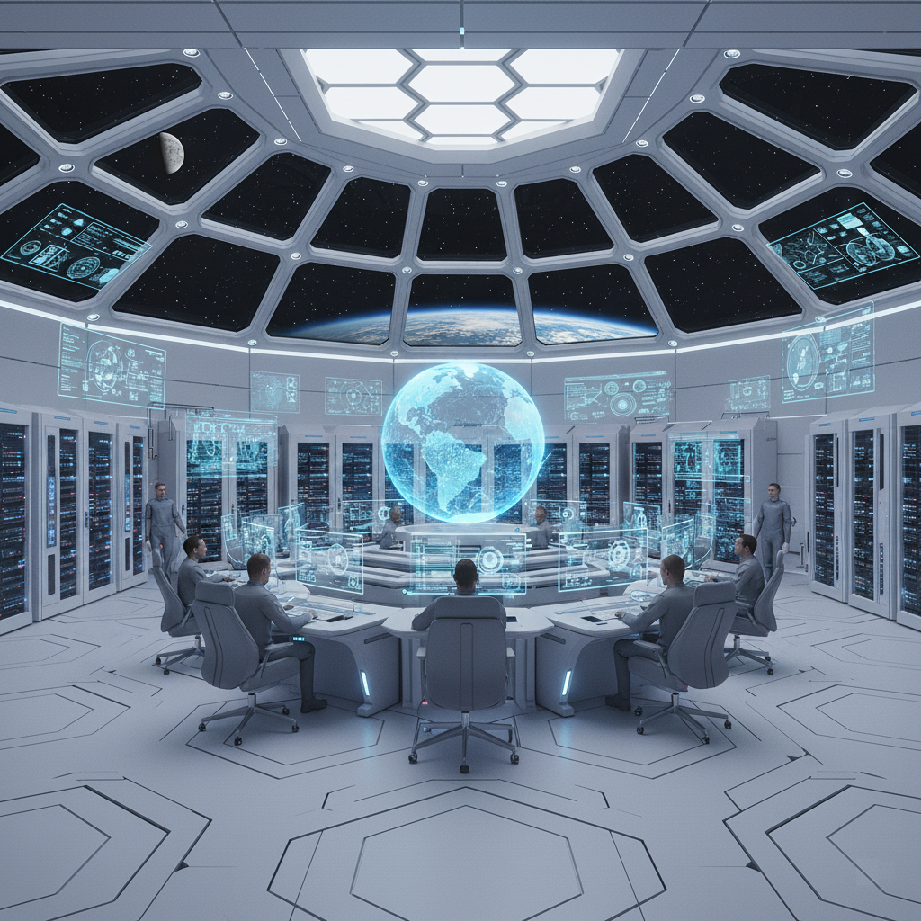

*Figura 50 – Nova Roma Operações*

O DIA MAIS FRIO: Capítulo 5 – Desempenho Laureável

A área comercial, nos gomos Norte e Sul, é o que a Corporação usa para validar a qualidade de vida da elite. Essas áreas são compostas por uma praça central de alimentação sob o domo, um lugar de requinte e bom gosto para desfrute do paladar.

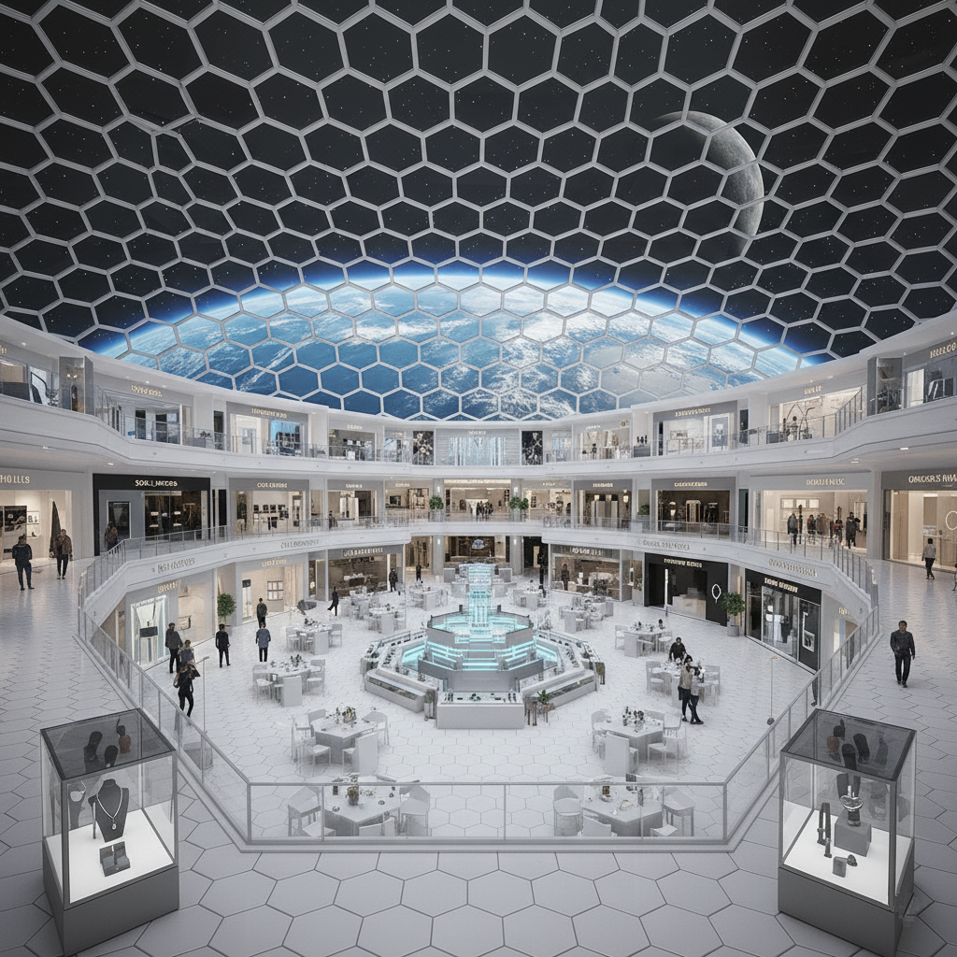

*Figura 51 – Nova Roma - Comercial*

O teto é uma façanha de transparência regulada. Ele projeta a vista panorâmica da Terra e da Lua, transformando a paisagem espacial em uma vitrine de consumo. Essa cúpula não é apenas um feito estético; é um sistema de controle de luz e temperatura, simulando o dia e a noite terrestres com precisão.

Observe o design: pisos limpos, o branco dominante, os múltiplos andares repletos de lojas de luxo e a praça de alimentação no centro. Não é um ambiente de necessidade; é um ambiente de desejo induzido. É a arquitetura do privilégio, onde cada elemento foi planejado para reforçar a ideia de que a Terra está lá fora, mas o conforto, o consumo e o poder estão aqui dentro, sob o teto da Corporação.

O DIA MAIS FRIO: Capítulo 5 – Desempenho Laureável

A área residencial (Gomos Sudeste, Sudoeste, Noroeste e Nordeste) é o verdadeiro *habitat* da elite e a garantia da segurança de minha família.

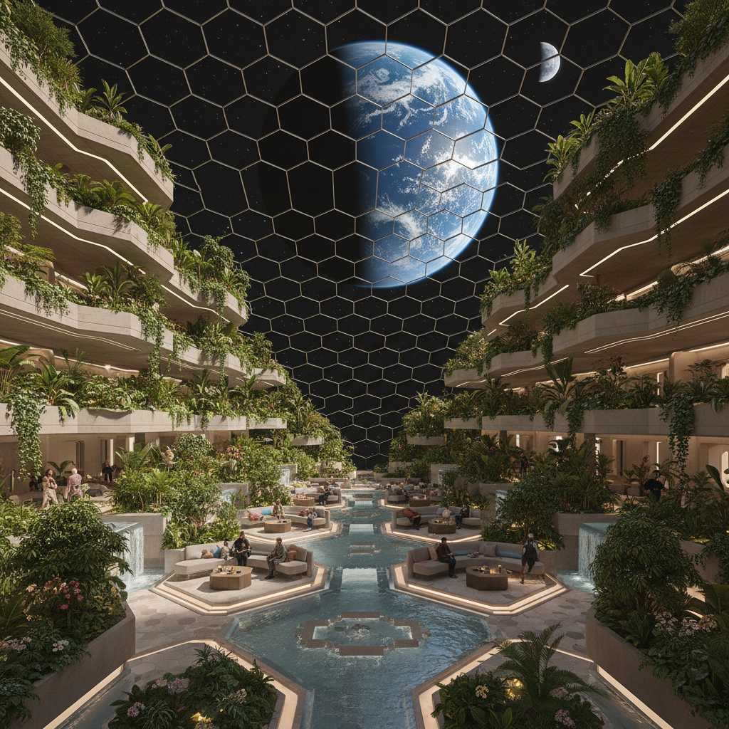

*Figura 52 – Nova Roma - Residencial*

A arquitetura do domo residencial contrasta com o comercial. Aqui, o design é dominado por jardins verticais e terraços, criando a ilusão de um oásis temperado. Os edifícios parecem ter sido feitos para se integrar à biosfera, não para isolá-la. A vista do planeta Terra é total, reforçando a ideia de que a elite de Nova Roma observa o mundo que deixou para trás.

O ambiente é planejado para o lazer e a quietude. Espaços de convivência com água corrente e vegetação são onipresentes, eliminando a sensação de confinamento espacial. É um luxo que se paga não apenas com recursos, mas com a obrigação de subordinação. É o preço do conforto de Heloise e Hellen.

O DIA MAIS FRIO: Capítulo 5 – Desempenho Laureável

A movimentação dentro de uma estrutura deste porte é crítica. A comunicação entre os gomos é feita através de doze corredores principais: seis são internos, conectando os gomos externos ao gomo central, e seis são externos, com as conexões periféricas.

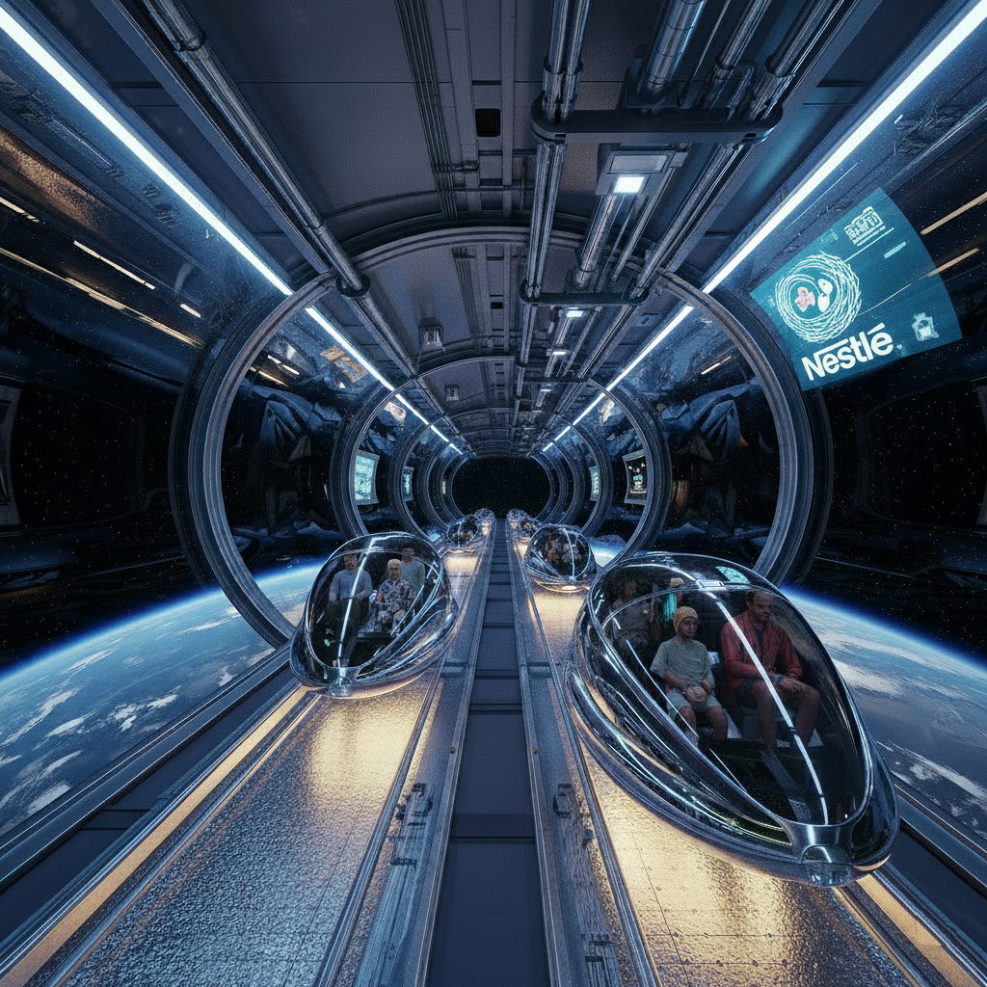

*Figura 53 – Nova Roma - Transporte*

Cada um desses túneis de comunicação mede aproximadamente quatro quilômetros de extensão. O fluxo de pessoal e carga é mantido por veículos autônomos velozes, que estão disponíveis para uso imediato. Esses veículos são mais uma comodidade para os residentes, eles são a solução de mobilidade para interconexão entre todos os gomos do satélite.

O sistema de transporte é eficiente e opera sob o sistema de controle de tráfego de Nova Roma. Os veículos podem atingir, no máximo, 80 quilômetros por hora, operando dentro de um protocolo que garante o fluxo de tráfego em todas as direções, eliminando qualquer possibilidade de uma movimentação caótica.